2023年无锡市初中学业水平考查
地理试题
注意事项：
1.考试时间为60分钟，满分为100分。
2.本试卷1至7页为单项选择题，8至10页为读图分析题，共10页。答案请写在答题卡上，考试结束只需交答题卡。
请发挥你的聪明才智，认真思考，相信你会取得更大进步。
一、单项选择题（以下各题只有一个正确选项，在答题卡中把正确选项用2B铅笔涂黑。本大题40题，每题1分，共40分。）
中国第五个南极科考站一罗斯海新站于2022年2月建成。下图为南极地区中国科考站分图，读图完成下面小题。
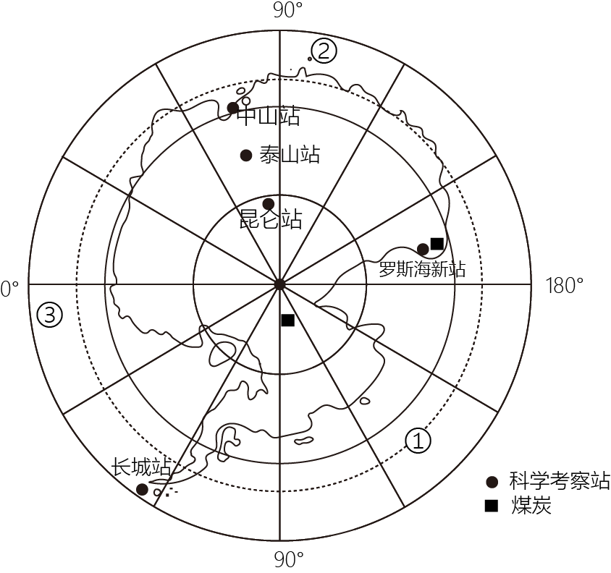
1. 环绕南极洲的各大洋①、②、③的名称正确的是（ ）
A. 太平洋、印度洋、大西洋 B. 印度洋、大西洋、太平洋
C. 大西洋、太平洋、印度洋 D. 太平洋、大西洋、印度洋
2. 某科考小组在罗斯海新站可能开展的考察项目有（ ）
①冰川面积的变化②企鹅的生活习性
③煤炭资源的勘探④因纽特人的分布
A. ①②③ B. ①②④ C. ②③④ D. ①③④
《海底两万里》是法国小说家儒勒·凡尔纳的代表作之一，他带领读者登上“鹦鹉螺”号随着尼摩船长和他的“客人们”饱览变幻无穷的海底世界。下图为“鹦鹉螺号航行路线图”。此完成下面小题。
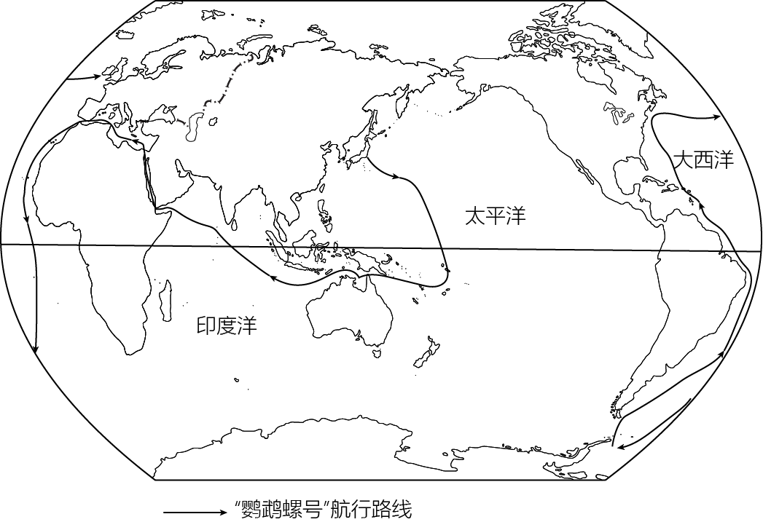
3. “鹦鹉螺”号航行证明地球表面海陆分布特点是（ ）
A. 有连续而广阔的陆地 B. 有连续而广阔的海洋
C. 陆地相连但海洋不相连 D. 海洋陆地均不相连
4. 关于“鹦鹉螺”号航行的路线，下列说法正确的是（ ）
A. 只在热带海域航行 B. 跨越了东、西、南、北半球
C. 只在东半球海域航行 D. 穿越了南极大陆和北冰洋
5. 通过“鹦鹉螺”号航行的路线，并结合海陆分布知识可以得出（ ）
A. 大西洋是全球的中心 B. 北半球以陆地为主
C. 南半球以海洋为主 D. 南极大陆面积最大
神舟十三号载人飞船于2021年10月16日发射成功，2022年4月16日在内蒙古巴丹吉林沙漠的东风着陆场成功着陆。下图示意地球公转轨道，据此完成下面小题。
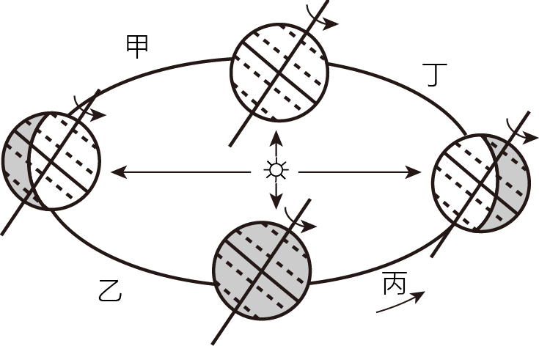
6. 神舟十三号飞船发射和着陆时，地球分别位于公转轨道的（ ）
A. 甲和乙 B. 丙和丁 C. 丙和甲 D. 丁和乙
7. 东风着陆场所在区域（ ）
A. 地表千沟万壑 B. 坎儿井纵列 C. 高原湿地广布 D. 荒漠植被为主
明明同学打算暑假去攀登长城，攀登前对某地长城等高线地形图进行了研究。据此完成下面小题。
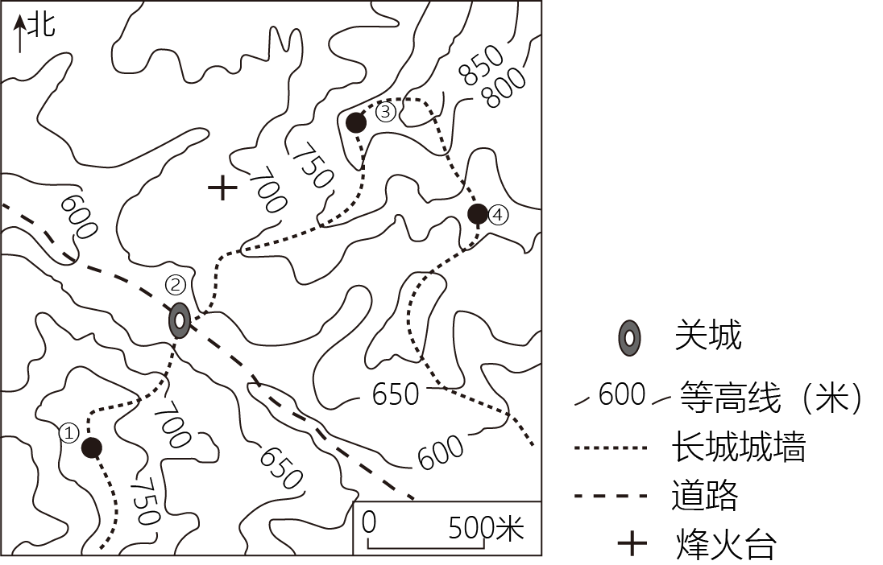
8. 明明同学通过研究地图发现（ ）
A. 烽火台海拔最高，易远观 B. 关城四面环山，易守难攻
C. 城墙沿着山脊，防御功能强 D. 道路沿山谷建设，难度大
9. 明明同学攀登长城时会发现（ ）
A. ①到②的坡度最小 B. ③在④的西北方向
C. ①和②的距离约为100米 D. ③到④的高差约为200米
无锡市某中学地理兴趣小组开展校园实践活动，观测夏至日旗杆影子方向和长度的变化。同学们在前一天为观测查看天气预报，并做物品准备。下图阴影示意该日旗杆影子经过的区域。据此完成下面小题。
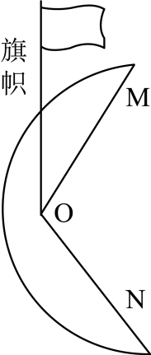
10. 同学们应从地理实验室挑选（ ）
①风速风向仪②指南针③地质锤④温度计⑤卷尺
A. ①② B. ②⑤ C. ③④ D. ①⑤
11. 当旗杆影子为OM时（ ）
A. 太阳东升 B. 日落西山 C. 影子最短 D. 影朝西南
2022年5月4日，“巅峰使命”珠峰科考队在海拔8830米处成功架设全球海拔最高的自动气象站。据此完成下面小题。
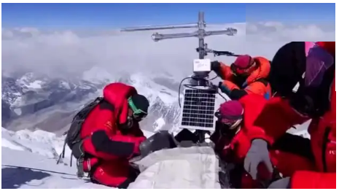
12. 自动气象站运行所需能源最有可能来自（ ）
A. 水能 B. 地热能 C. 太阳能 D. 生物能
13. 科考队在珠峰附近海拔5800米处，发现了距今1500万年前的某种植物叶片化石，现在这种植物不可能分布在海拔这样高的地区。这种现象出现的原因最有可能是（ ）
A. 地壳发生了变动 B. 气候变暖了 C. 海平面上升了 D. 人类活动影响
2022年5月20日8时36分，四川省雅安市发生4．8级地震。学生第一时间躲在书桌下，随后有序撤到空旷地带，上演了“教科书式撤离”。下图为世界局部板块分布图。读图，完成下面小题。
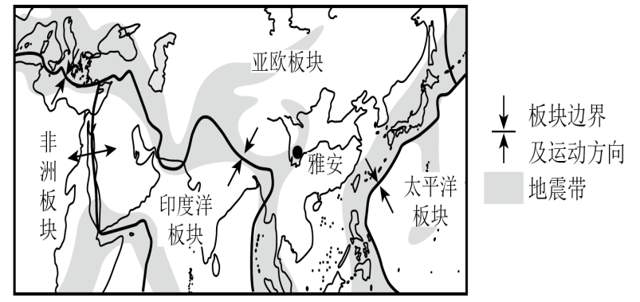
14. 雅安市地震多发主要原因是该地位于（ ）
A. 非洲板块和亚欧板块交界处 B. 亚欧板块和太平洋板块交界处
C. 亚欧板块和印度洋板块交界处 D. 非洲板块和印度洋板块交界处
15. 学生上演了“教科书式撤离”，说明学校（ ）
A. 交通安全教育到位 B. 地震逃生应急演练到位
C. 消防安全教育到位 D. 疫情应急处置演练到位
下图示意北京某月2日一5日天气观察记录，据此完成下面小题。
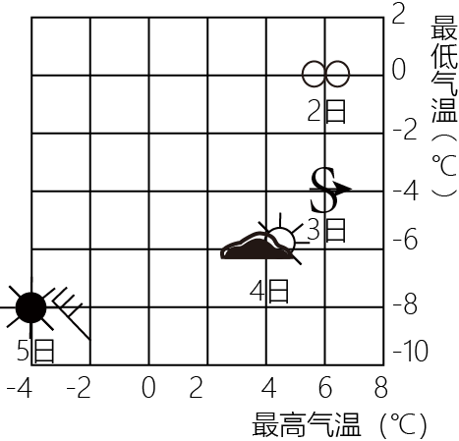
16. 气温日较差是指一天中气温最高值与最低值之差。2日一5日气温日较差大的是（ ）
A. 2日与3日 B. 3日与4日 C. 4日与5日 D. 2日与5日
17. 下列关于北京这几天天气状况的叙述，错误的是（ ）
A. 2日，雾霾严重 B. 3日，沙尘天气
C. 4日，多云天气 D. 5日，晴转多云
18. 5日这一天气温明显下降可能是（ ）
A. 受来自较低纬度的东南风影响 B. 出现了降雪天气
C. 受来自较高纬度的西北风影响 D. 云层太厚，阻挡了太阳辐射
自然增长率=人口出生率一人口死亡率。当自然增长率为0时，是人口总量从增加到减少的转折点。读下图完成下面小题。
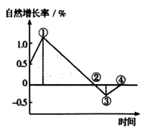
19. 图中人口增长最快的时期是（ ）
A. ① B. ② C. ③ D. ④
20. 图中人口总量最大的是（ ）
A. ① B. ② C. ③ D. ④
读图完成下面小题。
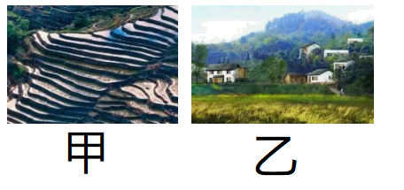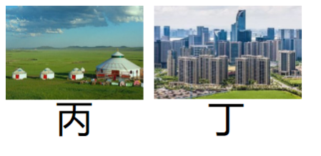
21. 四幅景观图片中，属于城市聚落的是（ ）
A. 甲 B. 乙 C. 丙 D. 丁
22. 有利于聚落形成和发展条件是（ ）
A. 土壤肥沃，水源充足 B. 气候恶劣，土壤贫瘠
C. 地形崎岖，资源贫乏 D. 交通不便，远离水源
我国新冠疫情防控多措并举，“健康码”“行程码”等成为居民健康出行的重要电子凭证，我国自主研发生产的疫苗支援了菲律宾等许多国家，为世界疫情防控做出了巨大贡献，结合所学知识，完成下面小题。
23. “健康码”“行程码”等的产生得益于我国高新技术产业的发展，其发展的最关键因素是（ ）
A. 雄厚的资金 B. 强大的制造力 C. 充足的劳动力 D. 高端的科技、人才
24. 我国向隔海相望的菲律宾运送疫苗，最适宜的交通运输方式是（ ）
A. 航空运输 B. 水路运输 C. 铁路运输 D. 公路运输
京津冀协同发展利于缓解首都巨大的人口、资源和环境压力，发挥京津冀三地各自的产业代势。2005年3月，首钢搬迁到河北省曹妃甸，研发中心留在北京，首钢原址改造成工业遗址公园。首钢滑雪大跳台就是在首钢原厂址上建设的北京冬奥会比赛场馆之一。下图是凯凯同学查阅资料后，给首钢滑雪大跳台做的名片。据此完成下列各题。
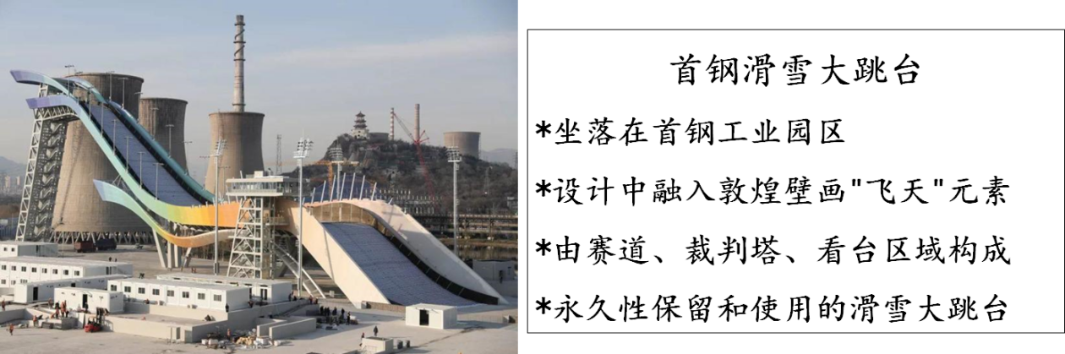
25. 首钢滑雪大跳台（ ）
A. 是现代北京符号，承担文化职能 B. 在冬奥会结束后，拆除恢复原貌
C. 设计元素“飞天”，灵感源于信天游 D. 在工业遗址上建造，建设成本高
26. 首钢搬迁利于发挥（ ）
A. 河北的技术优势 B. 北京的科技优势 C. 河北的市场优势 D. 天津的资源优势
上海新冠肺炎疫情期间，全国各地的生活、医疗物资和医护人员紧急驰援上海，同心战疫，共同守“沪”。黑龙江人民将3000吨大米从哈尔滨运往上海。结合下图和所学知识，完成下面小题。
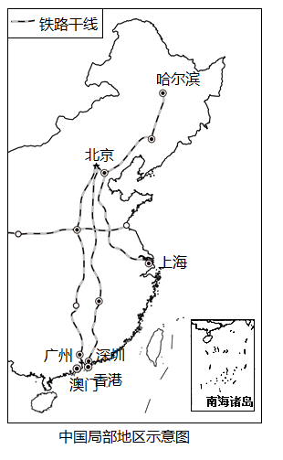
27. 下列为各省援沪医疗队出征时的横幅内容，匹配正确的是（ ）
A. 江苏省-赣沪同心，一起守沪 B. 河南省-豫沪一家亲，携手抗疫情
C. 湖南省-鄂沪同心，爱沪有加 D. 福建省-沪皖一家亲，共同守沪
28. 从哈尔滨到上海经过的铁路干线是（ ）
A. 京哈线、京沪线 B. 京哈线、京包线
C. 哈大线、京秦线 D. 哈大线、沪杭线
图为水牛春耕景观照片，读图完成下面小题。
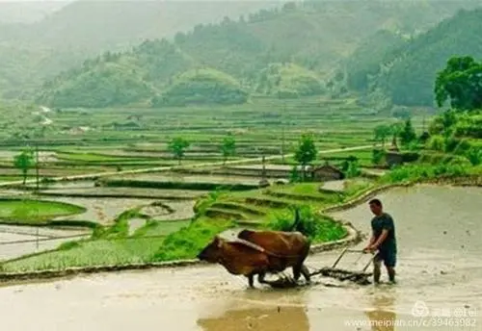
29. 该照片拍摄地种植的主要粮食作物是（ ）
A. 水稻 B. 小麦 C. 青稞 D. 小米
30. 该照片拍摄地点可能位于（ ）
A. 柴达木盆地 B. 东北平原 C. 内蒙古高原 D. 江南丘陵
下图是一幅描绘我国某地区风景的水墨画，读图完成下面小题。
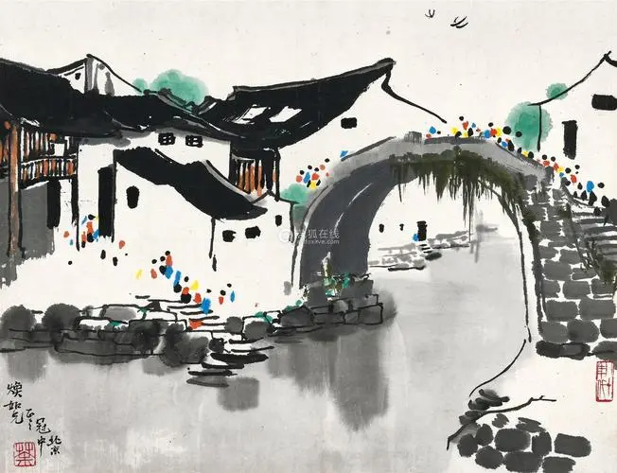
31. “岸边吊脚楼，船在江中游”是当地常见的一道美丽风景线，该地属于我国的（ ）
A. 北方地区 B. 南方地区 C. 西北地区 D. 青藏地区
32. 下列描述符合该地理区域特征的是（ ）
A. 山区地形为主，气候干燥 B. 湖泊星罗棋布，长冬短夏
C. 屋顶坡度较大，雨水充足 D. 河流含沙量大，冬季结冰
长江是中国第一大河，水能蕴藏丰富。下图为长江流域示意图。据此完成下面小题。
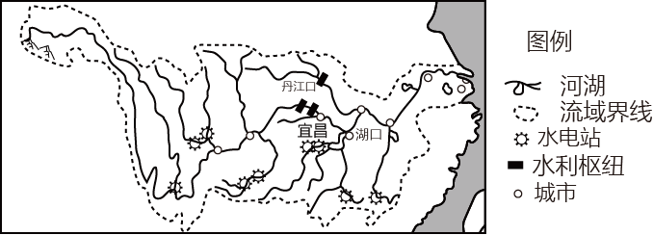
33. 长江上游河段的水能资源丰富，主要是因为该河段（ ）
A. 结冰期短 B. 水位变化大 C. 地势落差大 D. 径流量小
34. 下列在图示流域大面积种植的经济作物是（ ）
A. 水稻 B. 油菜 C. 甜菜 D. 大豆
35. 为防治长江洪涝灾害，可在上游地区采取的措施是（ ）
A 植树造林 B. 加固堤坝 C. 退耕还湖 D. 疏浚河道
2021年8月19日10时，庆祝西藏和平解放70周年大会在拉萨布达拉宫广场举行，家住西宁的藏族学生格桑乘坐图中所示铁路到拉萨参加本次盛会。读青藏地区示意图，完成下面小题。
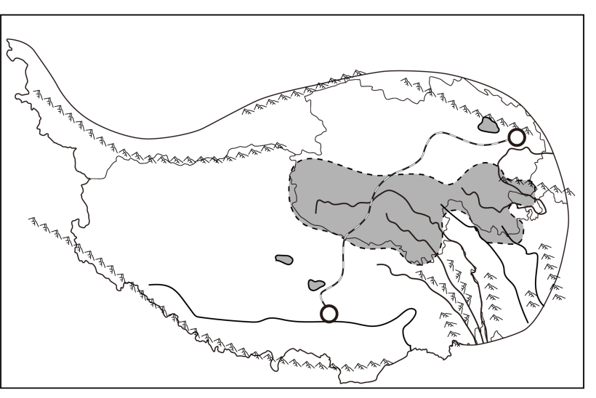
36. 铁路线经过的阴影区域是指（ ）
A. 青藏高原 B. 柴达木盆地 C. 三江平原 D. 三江源地区
37. 格桑乘坐的铁路线是（ ）
A. 兰青线 B. 青藏线 C. 川藏线 D. 滇藏线
38. 格桑在火车上无法欣赏到的自然景观是（ ）
A. 雪山连绵 B. 天然盐湖 C. 沼泽连片 D. 沙漠广布
图为我国第七次人口普查各省级行政区常住人口数量分布图（单位：千万人）。读图完成下面小题。
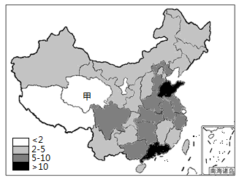
39. 我国人口数量超过1亿的省级行政区简称是（ ）
A. 鲁、冀 B. 冀、鄂 C. 豫、川 D. 鲁、粤
40. 甲省人口稀少的主要自然原因是（ ）
A. 太阳辐射强 B. 气候湿热 C. 森林茂密 D. 高寒缺氧
二、读图分析题（本大题共5题，共60分）
41. 秋分前后，小明周末和同学们到郊区开展研学活动。下面是活动区域等高线地形图。据此完成下列问题。
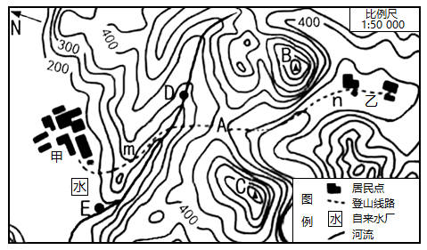
（1）同学们分别从图中甲、乙两村出发，经m、n两条路线在A处集合。两条路线中相对平缓的是_________，集合处的山体部位名称是_________。
（2）同学们在爬山过程中，沿途看到梯田上有成片的柑橘、甜橙等果林，由此判断图示区域位于我国四大地理区域中的_________。
（3）同学们计划第二天早晨看日出，图中B、C两处最佳观看点是_________，你的理由是什么_________？
（4）同学们查阅天气预报，得知次日甲村最低气温23℃，有同学建议第二天早晨带件羽绒服去看日出，你认为是否有必要？请说明理由。
（5）同学们得知，甲村计划修建自来水厂（位置如图所示），预案中有D，E两处引水点，你认为哪处合适？请说明理由。
42. 青藏地区和南极地区是开展科学考察天然实验室，我国对这两个地区进行了多次科学考察。图为青藏地区和南极地区位置示意图。阅读图文资料，回答下列问题。
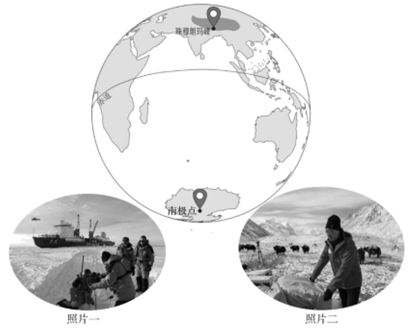
（1）照片一和照片二反映的是两地区科学考察的场景。任选其一，判断照片的拍摄地，说出两点理由。
（2）适合青藏科考的时间段是____，适合南极科考的时间段是____。（单项选择）
A.11月一次年4月B.5-8月C.全年
（3）青藏地区和南极地区气候寒冷，但成因不同。青藏地区主要是由于____高，南极地区主要是由于____高。
（4）青藏地区和南极地区都是对全球气候变化最为敏感的地区。①—④表示气候变化对两个地区环境的不同影响，将数字序号填在对应的横线上。
①海冰、冰盖面积变化②高海拔湖泊、湿地面积变化③“亚洲水塔”水量变化④极地海洋生物的栖息地变化
对青藏地区的影响有____；对南极地区的影响有____。
43. 读下图，回答下列问题。
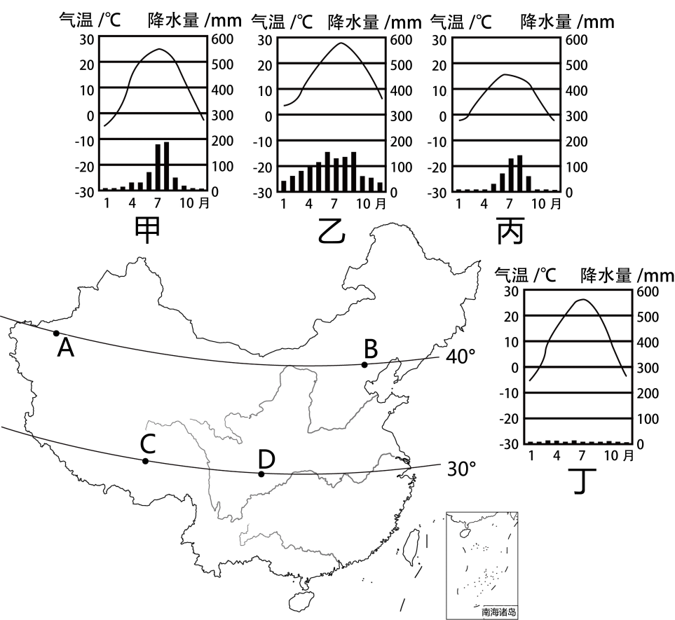
（1）请将甲、乙、丙、丁四种气候类型与A、B、C、D四地进行正确组合。
甲—____，乙一____，丙—____，丁—____。
（2）A、B两地中，年降水量较多的是____地，A地的气候类型为____，造成两地气候差异的主要因素是____。
（3）C、D两地中，夏季较凉爽的是____地，主要影响因素是____。
（4）B、D两地中，一月平均气温低于0℃的是____地，B地气候类型为____，描述B地的气候特征____，造成B、D两地气候差异的主要因素是____。
44. 科技发展助力我国国家实力的不断提升，近年来我国在航天、粮食安全等方面成绩卓著。目前，我国已经拥有了西昌、太原、酒泉和文昌四大卫星发射中心。粮食安全是现阶段国际社会普遍关注的问题，加强粮食安全也是我国目前的重要任务。结合图文资料，完成下列问题。
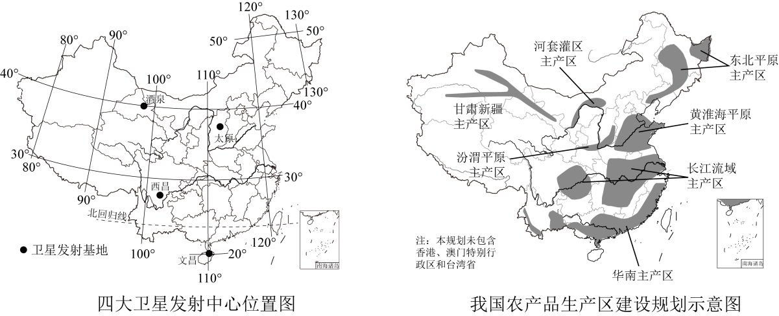
（1）读左图可知，我国四大卫星发射中心中，西昌位于____省，文昌位于我国第二大岛—____上。航天工业属于____产业。
（2）读右图，分析甘肃新疆主产区呈狭长分布的影响因素有____。黄淮海平原主产区的不利条件是____。
（3）“杂交水稻之父”袁隆平及其团队研究新型水稻在不同自然环境下的适应性。在沙漠区的阿克陶县研究水稻的抗旱性，在青藏高原的格尔木市研究水稻的____。
（4）“家中有粮，心中不慌”。为确保粮食安全，走可持续发展之路，我国采取的措施有哪些____?（至少两条）
45. 福建省某中学“校园劳动实践场所”建设初见成效。图示意校园劳动实践场所分布，读图完成下列各题。
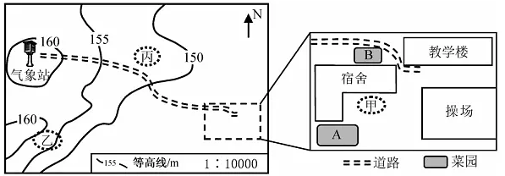
（1）校园气象站的海拔范围是160米至____米。教学楼到气象站的道路在图上距离为5厘米，实地距离为____米。通过观测发现一天中最高气温出现在____时左右。
（2）AB两块菜园，在施肥、浇水等相同的情况下，同一品种喜光蔬菜长势更好的是____菜园，原因是____。
（3）学校计划在甲乙丙三地块上建小花园、水土保持园、家兔饲养园。①甲、乙、丙三地块，实际面积最小的是____地块。②水土保持园建在乙地块，理由是____。③从环境卫生的角度考虑，甲和丙宜建家兔饲养园的是____地块，理由是____。

